UNIVERSITAS NEGERI YOGYAKARTA
FAKULTAS TEKNIK
PROGRAM STUDI TEKNIK INDUSTRI

LAPORAN PRAKTIKUM
APLIKASI WEB DAN MOBILE
Semester Genap 2025/2026

MODUL 3 – Layout CSS Lanjutan (Flexbox & Grid) + Bootstrap

Nama Mahasiswa | : | Aisyah Ayu Salsabila
NIM | : | 23051430001
Kelas | : | A2_Teknik Industri
Tanggal Praktikum | : | 27 Februari 2026
Dosen Pengampu | : | Dr. Eng. Ir. Aji Ery Burhandenny, S.T., M.AIT.

Dikumpulkan paling lambat 7 hari setelah pelaksanaan praktikum

A. IDENTITAS & INFORMASI MODUL

Mata Kuliah | Aplikasi Web dan Mobile
Kode Modul | Modul 3 (Pertemuan 3)
Topik Utama | Layout CSS Lanjutan (Flexbox & Grid) + Bootstrap
Sub-Topik | CSS Flexbox, CSS Grid, dan Framework CSS (Bootstrap 5) untuk prototyping cepat.
Durasi Praktikum | 340 Menit
Tanggal Praktikum | 27 Februari 2026
Nama Mahasiswa | Aisyah Ayu Salsabila
NIM | 23051430001
Kelas | A2_Teknik Industri

B. TUJUAN PEMBELAJARAN

1 | Memahami konsep layout modern menggunakan Flexbox dan Grid.
2 | Mengenal dan menggunakan Framework CSS (Bootstrap) untuk mempercepat pengembangan UI.
3 | Mampu membuat layout dashboard responsif (Sidebar + Main Content).
4 | Menerapkan komponen Bootstrap (Card, Navbar, Button) pada konteks industri.

C. ALAT DAN BAHAN

No. | Nama Alat / Bahan / Aplikasi | Versi / Spesifikasi | Keterangan
1 | Visual Studio Code (VS Code) | Versi 1.8x ke atas | Code Editor
2 | Google Chrome / Browser Modern | Versi terbaru | Testing & Debugging
3 | Live Server |  | Perubahan web realtime
4 | Laptop | Windows 11 | Prasarana Praktikum
5 | Modul Aplikasi Web dan Mobile | 2025/2026 | Manual Praktikum
6 | library Bootstrap via CDN. |  | Pemanggilan link cdn

D. DASAR TEORI
1. Latar Belakang Pemrograman Web dalam Konteks Teknik Industri
Praktikum pertama ini diawali dengan pengenalan mendasar mengenai konsep pemrograman web yang merupakan kompetensi vital di era digital saat ini. Pemrograman web didefinisikan sebagai proses pembuatan dan pengembangan sistem berbasis internet yang dapat diakses melalui peramban (browser). Dalam perspektif teknik industri, penguasaan teknologi web memiliki relevansi yang signifikan terhadap optimalisasi proses kerja di lini produksi maupun manajemen operasional. Aplikasi web dapat diimplementasikan untuk mendigitalisasi berbagai kebutuhan industri, seperti sistem pencatatan data produksi secara real-time, platform monitoring kinerja mesin dan pekerja, hingga dashboard laporan harian yang terintegrasi. Dengan demikian, digitalisasi melalui pemrograman web mampu meningkatkan efisiensi, akurasi data, serta efektivitas koordinasi antar divisi dalam suatu perusahaan manufaktur atau jasa.
2. Framework dan Layout System
Komponen dasar dalam pembuatan mesin tidak perlu melakukan pembuatan ulang, Framework CSS bertindak seperti bootstrap yang berperan sebagai “komponen jadi” dalam coding, dengan tujuan:
Efisiensi, kemudahan dengan tidak menulis CSS dari nol. Konsistensi, pada keseragaman tampilan di seluruh halaman. Lebih cepat dalam membangun layour responsif.
3. Sistem Layout Modern
Untuk membangun antarmuka yang responsif dan rapi, kita memerlukan sistem layout yang kuat. Dua teknologi modern yang menjadi tulang punggung layout saat ini adalah Flexbox dan CSS Grid. Memahami kapan menggunakan masing-masing teknologi adalah keterampilan penting.
A. Flexbox (Flexible Box Layout) - Ideal untuk Layout 1 Dimensi
Flexbox didesain untuk menata elemen dalam satu dimensi, yaitu sebagai sebuah baris (row) ATAU sebuah kolom (column). Flexbox unggul dalam mendistribusikan ruang dan menyelaraskan item di dalam sebuah kontainer, terutama ketika ukuran item tidak diketahui atau dinamis.
- Konsep Utama: Flex container dan flex item.
- Kasus Penggunaan Ideal:
Navigation Bar (Navbar): Menyusun logo di kiri dan menu navigasi di kanan dalam satu baris yang sama.
Card Layout: Membuat deretan kartu produk dengan tinggi yang sama.
Memusatkan Elemen: Baik secara vertikal maupun horizontal di dalam sebuah kontainer.
Komponen UI Sederhana: Seperti form group, tombol aksi, atau komponen search bar.
B. CSS Grid - Ideal untuk Layout 2 Dimensi
CSS Grid didesain untuk menata elemen dalam dua dimensi secara bersamaan, yaitu dalam baris (row) DAN kolom (column) . Ini memungkinkan kita untuk membuat layout yang kompleks seperti papan catur atau grid majalah dengan kontrol yang presisi.
- Konsep Utama: Grid container, grid item, grid lines, dan grid cells.
- Kasus Penggunaan Ideal:
Dashboard KPI (Key Performance Indicators): Membagi layar menjadi beberapa area fungsional (header, sidebar, konten utama, panel statistik) yang memanjang secara horizontal dan vertikal.
Galeri Foto: Membuat mosaik gambar dengan berbagai ukuran.
Layout Halaman Utama (Homepage): Mendefinisikan struktur besar halaman seperti header, footer, sidebar, dan area konten utama.
Layout Halaman E-commerce: Menampilkan produk dalam grid yang rapi dengan beberapa baris dan kolom.
4.Bootstrap
Bootstrap adalah framework CSS open-source yang paling populer di dunia. Bootstrap mengabstraksi kompleksitas CSS (termasuk Flexbox dan Grid) ke dalam kelas-kelas siap pakai (utility classes dan component classes) yang dapat langsung kita gunakan di file HTML.
Kelebihan Bootstrap:
  - Cepat dan Efisien: Membangun halaman web yang responsif hanya dengan menambahkan kelas pada elemen HTML.
  - Konsisten: Memiliki sistem desain yang seragam untuk komponen seperti tombol, tabel, dan navigasi.
  - Responsif: Sistem grid berbasis Flexbox-nya (.container, .row, .col) memudahkan pembuatan layout yang menyesuaikan dengan berbagai ukuran layar.
  - Komponen Siap Pakai: Menyediakan komponen kompleks seperti navbar, carousel, modal, dan card yang tinggal pakai.
  - Contoh Kelas Bootstrap:.navbar: Untuk membuat komponen navigasi.

D.1 Konsep Utama
Bootstrap menggabungkan kekuatan Flexbox dan Grid ke dalam sistem kelas yang mudah digunakan, memungkinkan pengembang untuk fokus pada logika dan fungsionalitas tanpa perlu menulis CSS dari awal.

D.2 Keterkaitan dengan Teknik Industri
Dalam lingkup Teknik industri, Perusahaan pasti memiliki system yang berjalan di dalamnya, dengan perkembangan jaman, banyak industry mengelola system data, menggunakan system data real time yang dapat diakses oleh semua orang, Memerlukan efisiensi melalui kecepatan input jumlah reject, capaian maka angka yang dimasukkan akan memerlukan adanya yang data tidak berubah const dan let data yang mampu diubah. Untuk efektifitas dan efisiensi yang terintegrasi melalui system informasi ini.

E. LANGKAH KERJA DAN HASIL PRAKTIKUM
E.1 Langkah 1 – Integrasi Bootstrap 5
Menggunakan index.html sebelumnya, dengan hapus
<!DOCTYPE html>
<html lang="id">
<head>
<meta charset="UTF-8">
<meta name="viewport" content="width=device-width, initial-scale=1.0">
<title>Sistem Monitoring Produksi</title>
<!-- Bootstrap CSS CDN -->
<link href="https://cdn.jsdelivr.net/npm/bootstrap@5.3.0/dist/css/bootstrap.min.css"
rel="stylesheet">
<!-- Custom CSS kita tetap di bawah agar bisa menimpa style bootstrap jika perlu -->
<link rel="stylesheet" href="style.css">
</head>
<header class="text-center mt-3">
<p class="author">Oleh: Aisyah Ayu Salsabila 23051430001</p>
</header>
<body>

<script
src="https://cdn.jsdelivr.net/npm/bootstrap@5.3.0/dist/js/bootstrap.bundle.min.js">
</script>
</body>
</html>

Screenshot Hasil:
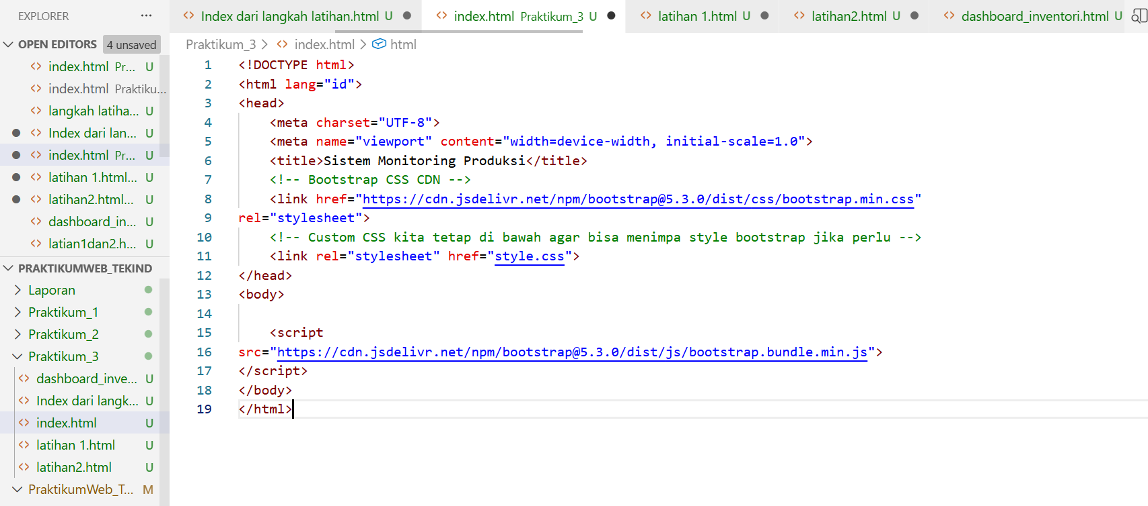 [ Tempel Screenshot di sini ]
Klik kanan → Insert Picture
Gambar E.1 – Memanggil Botstrap
E.2 Langkah 2 – Membuat Navigasi Bar
Membuat coding navigasi pada bagian body
<nav class="navbar navbar-expand-lg navbar-dark bg-dark">
<div class="container-fluid">
<a class="navbar-brand" href="">TekInd Systems</a>
<button class="navbar-toggler" type="button" data-bs-toggle="collapse"
data-bs-target="#navbarNav">
<span class="navbar-toggler-icon"></span>
</button>
<div class="collapse navbar-collapse" id="navbarNav">
<ul class="navbar-nav">
<li class="nav-item">
<a class="nav-link active" href="">Dashboard</a>
</li>
<li class="nav-item">
<a class="nav-link" href="">Input Produksi</a>
</li>
<li class="nav-item">
<a class="nav-link" href="">Inventori</a>
</li>
</ul>
</div>
</div>
</nav>

Screenshot Hasil:
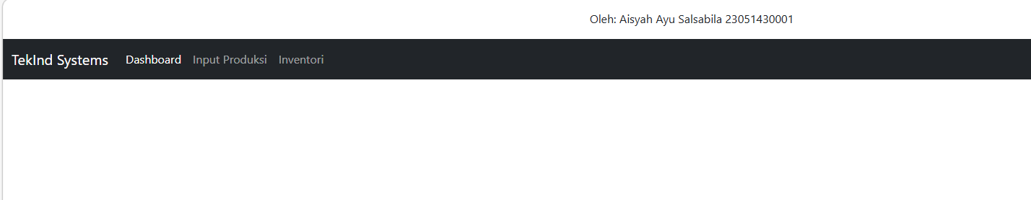

Gambar E.2 – Navigasi bar
E.3 Langkah 3 – Form Input data produksi
Penambahan bagian formular input untuk harian,
<div class="container mt-4">
<!-- Row 1: KPI Cards (Menggunakan Grid System) -->
<div class="row mb-4">
<!-- Kolom lebar 4 (dari 12) -->
<div class="col-md-4">
<div class="card text-white bg-primary mb-3">
<div class="card-header">Total Produksi</div>
<div class="card-body">
<h5 class="card-title">1,250 Unit</h5>
<p class="card-text">Target Harian: 1,200 Unit</p>
</div>
</div>
</div>
<!-- Kolom lebar 4 -->
<div class="col-md-4">
<div class="card text-white bg-success mb-3">
<div class="card-header">Efisiensi Mesin</div>
<div class="card-body">
<h5 class="card-title">92%</h5>
<p class="card-text">Status: Optimal</p>
</div>
</div>
</div>
<!-- Kolom lebar 4 -->
<div class="col-md-4">
<div class="card text-white bg-warning mb-3">
<div class="card-header">Reject Rate</div>
<div class="card-body">
<h5 class="card-title">1.5%</h5>
<p class="card-text">Perlu perhatian shift malam</p>
</div>
</div>
</div>
</div>

<!-- Row 2: Tabel Data -->
<div class="row">
<div class="col-12">
<h3>Data Log Produksi Real-time</h3>
<table class="table table-striped table-hover">
<thead class="table-dark">
<tr>
<th>Waktu</th>
<th>Mesin</th>
<th>Produk</th>
<th>Jumlah</th>
<th>Status</th>
</tr>
</thead>
<tbody>
<tr>
<td>08:00</td>
<td>CNC-01</td>
<td>Part A-12</td>
<td>50</td>
<td><span class="badge bg-success">OK</span></td>
</tr>
<tr>
<td>08:15</td>
<td>CNC-02</td>
<td>Part B-05</td>
<td>45</td>
<td><span class="badge bg-danger">Error</span></td>
</tr>
</tbody>
</table>
</div>
</div>
</div>

Screenshot Hasil:
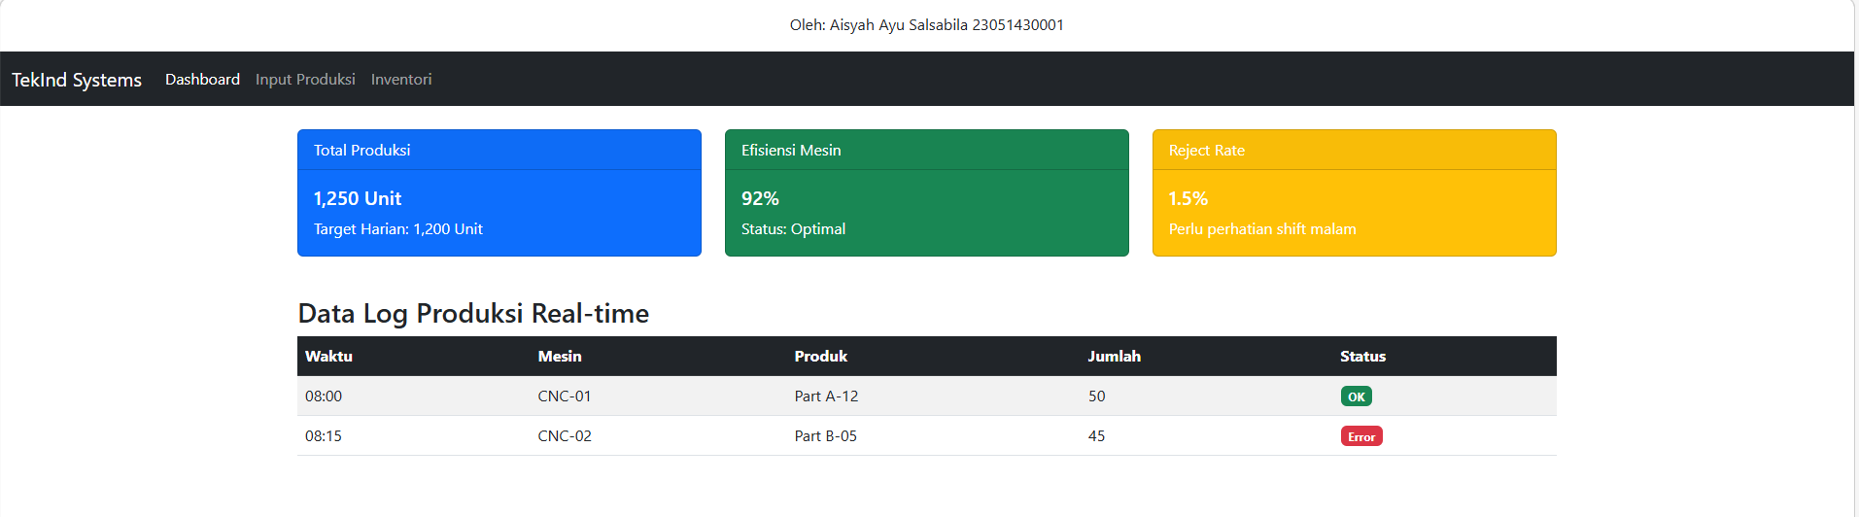
Gambar E.3 – Formulir Input data

E.4 Langkah 4 – Styling form dengan Bootsrap Classes
Bootscrap untuk form
</div>
div class="container mt-5">
<h2>Form Input Produksi Manual</h2>
<form>
<div class="mb-3">
<label for="kodeMesin" class="form-label">Kode Mesin</label>
<input type="text" class="form-control" id="kodeMesin" placeholder="Contoh:
CNC-01">
</div>
<div class="mb-3">
<label for="shiftSelect" class="form-label">Pilih Shift</label>
<select class="form-select" id="shiftSelect">
<option selected>Pilih...</option>
<option value="1">Shift 1 (Pagi)</option>
<option value="2">Shift 2 (Siang)</option>
<option value="3">Shift 3 (Malam)</option>
</select>
</div>
<div class="mb-3">
<label for="jumlahProduksi" class="form-label">Jumlah Produksi</label>
<input type="number" class="form-control" id="jumlahProduksi">
</div>
<button type="submit" class="btn btn-primary">Kirim Data</button>
</form>
</div>

Screenshot Hasil:
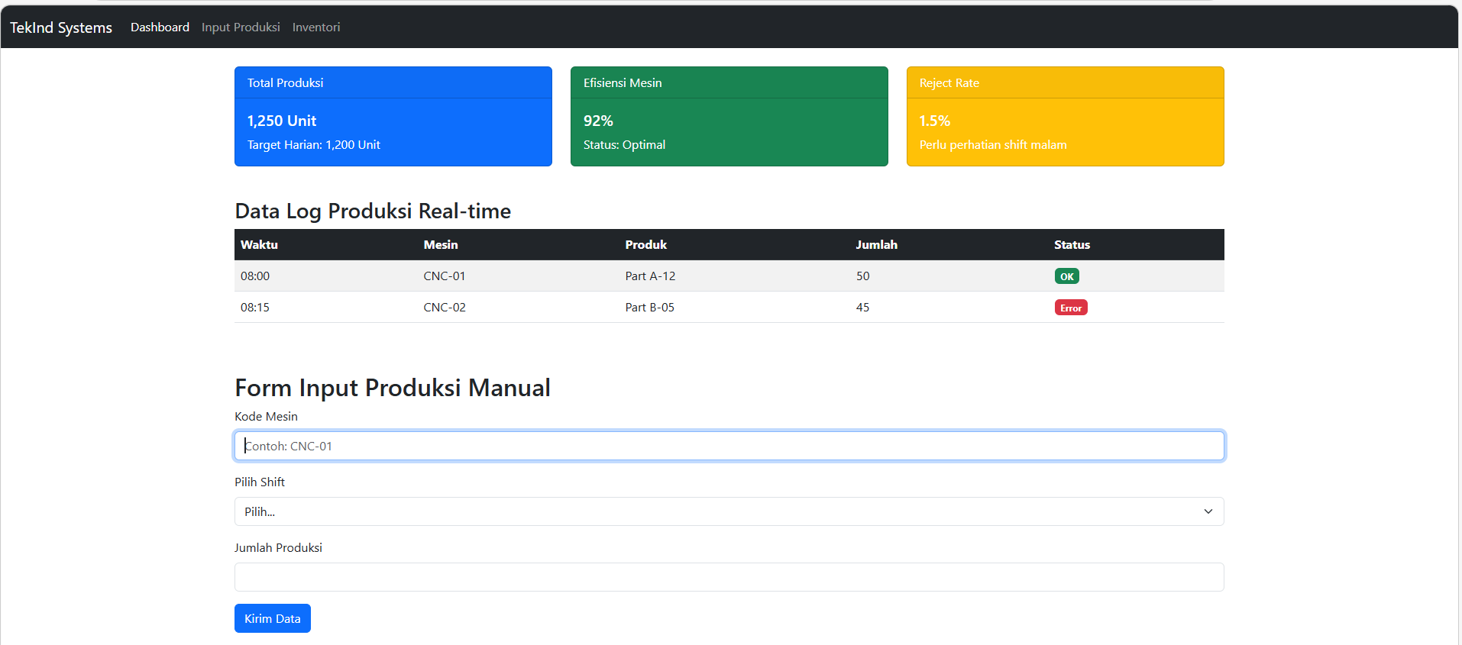
Gambar E.4 – Form clas bootsrap

F. LATIHAN DAN TUGAS MANDIRI
.F.1 Latihan 1 – Grid Responsif
Pertanyaan / Instruksi Latihan:
Latihan 1 (Grid Responsif): Coba ubah ukuran layar browser Anda. Perhatikan bagaimana kartu KPI yang tadinya sejajar (3 kolom) akan menumpuk ke bawah (1 kolom) di layar HP. Ini adalah kekuatan Grid System (`col-md-4` artinya 4 kolom di layar medium ke atas, otomatis 12 kolom/1 baris di layar kecil).

Jawaban / Kode Solusi:
<!DOCTYPE html>
<html lang="id">
<head>
<meta charset="UTF-8">
<meta name="viewport" content="width=device-width, initial-scale=1.0">
<title>Sistem monitoring produksi</title>
<link href="https://cdn.jsdelivr.net/npm/bootstrap@5.3.0/dist/css/bootstrap.min.css"
rel="stylesheet">
<link rel="stylesheet" href="style.css">
</head>
<body>
<script src="https://cdn.jsdelivr.net/npm/bootstrap@5.3.0/dist/js/bootstrap.bundle.min.js">
</script>
<nav class="navbar navbar-expand-lg navbar-dark bg-dark">
<div class="container-fluid">
<a class="navbar-brand" href="">TekInd Systems</a>
<button class="navbar-toggler" type="button" data-bs-toggle="collapse"
data-bs-target="#navbarNav">
<span class="navbar-toggler-icon"></span>
</button>
<div class="collapse navbar-collapse" id="navbarNav">
<ul class="navbar-nav">
<li class="nav-item">
<a class="nav-link active" href="">Dashboard</a>
</li>
<li class="nav-item">
<a class="nav-link" href="">Input Produksi</a>
</li>
<li class="nav-item">
<a class="nav-link" href="">Inventori</a>
</li>
</ul>
</div>
</div>
</nav>
<div class="container mt-4">
<!-- Row 1: KPI Cards (Menggunakan Grid System) -->
<div class="row mb-4">
<!-- Kolom lebar 4 (dari 12) -->
<div class="col-md-4">
<div class="card text-white bg-primary mb-3">
<div class="card-header">Total Produksi</div>
<div class="card-body">
<h5 class="card-title">1,250 Unit</h5>
<p class="card-text">Target Harian: 1,200 Unit</p>
</div>
</div>
</div>
<!-- Kolom lebar 4 -->
<div class="col-md-4">
<div class="card text-white bg-success mb-3">
<div class="card-header">Efisiensi Mesin</div>
<div class="card-body">
<h5 class="card-title">92%</h5>
<p class="card-text">Status: Optimal</p>
</div>
</div>
</div>
<!-- Kolom lebar 4 -->
<div class="col-md-4">
<div class="card text-white bg-warning mb-3">
<div class="card-header">Reject Rate</div>
<div class="card-body">
<h5 class="card-title">1.5%</h5>
<p class="card-text">Perlu perhatian shift malam</p>
</div>
</div>
</div>
</div>

<!-- Row 2: Tabel Data -->
<div class="row">
<div class="col-12">
<h3>Data Log Produksi Real-time</h3>
<table class="table table-striped table-hover">
<thead class="table-dark">
<tr>
<th>Waktu</th>
<th>Mesin</th>
<th>Produk</th>
<th>Jumlah</th>
<th>Status</th>
</tr>
</thead>
<tbody>
<tr>
<td>08:00</td>
<td>CNC-01</td>
<td>Part A-12</td>
<td>50</td>
<td><span class="badge bg-success">OK</span></td>
</tr>
<tr>
<td>08:15</td>
<td>CNC-02</td>
<td>Part B-05</td>
<td>45</td>
<td><span class="badge bg-danger">Error</span></td>
</tr>
</tbody>
</table>
</div>
</div>
</div>
<div class="container mt-5">
<h2>Form Input Produksi Manual</h2>
<form>
<div class="mb-3">
<label for="kodeMesin" class="form-label">Kode Mesin</label>
<input type="text" class="form-control" id="kodeMesin" placeholder="Contoh:
CNC-01">
</div>
<div class="mb-3">
<label for="shiftSelect" class="form-label">Pilih Shift</label>
<select class="form-select" id="shiftSelect">
<option selected>Pilih...</option>
<option value="1">Shift 1 (Pagi)</option>
<option value="2">Shift 2 (Siang)</option>
<option value="3">Shift 3 (Malam)</option>
</select>
</div>
<div class="mb-3">
<label for="jumlahProduksi" class="form-label">Jumlah Produksi</label>
<input type="number" class="form-control" id="jumlahProduksi">
</div>
<button type="submit" class="btn btn-primary">Kirim Data</button>
</form>
</div>
</body>
</html>

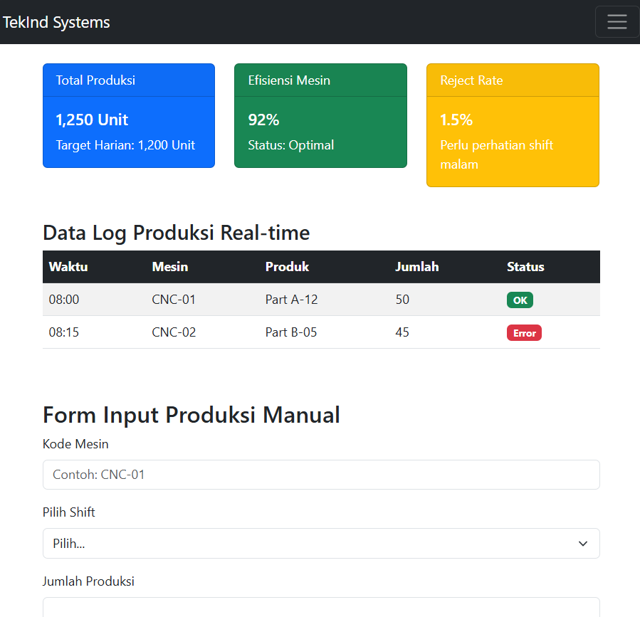
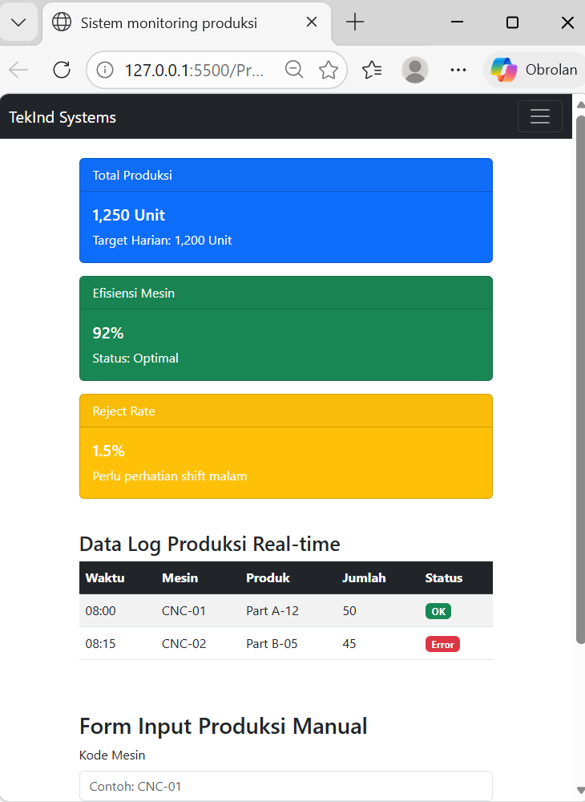

Gambar F.1 – [Keterangan Hasil Latihan 1]
F.2 Latihan 2 – Modifikasi Card
Pertanyaan / Instruksi Latihan:
Latihan 2 (Modifikasi Card): Ubah kartu "Efisiensi Mesin" menjadi warna merah (`bg-danger`) jika angkanya diubah menjadi di bawah 80%.

Jawaban / Kode Solusi:
<div class="col-md-4">
<div class="card text-white bg-danger mb-3">
<div class="card-header">Efisiensi Mesin</div>
<div class="card-body">
<h5 class="card-title">22%</h5>
<p class="card-text">Status: Bahaya</p>
</div>

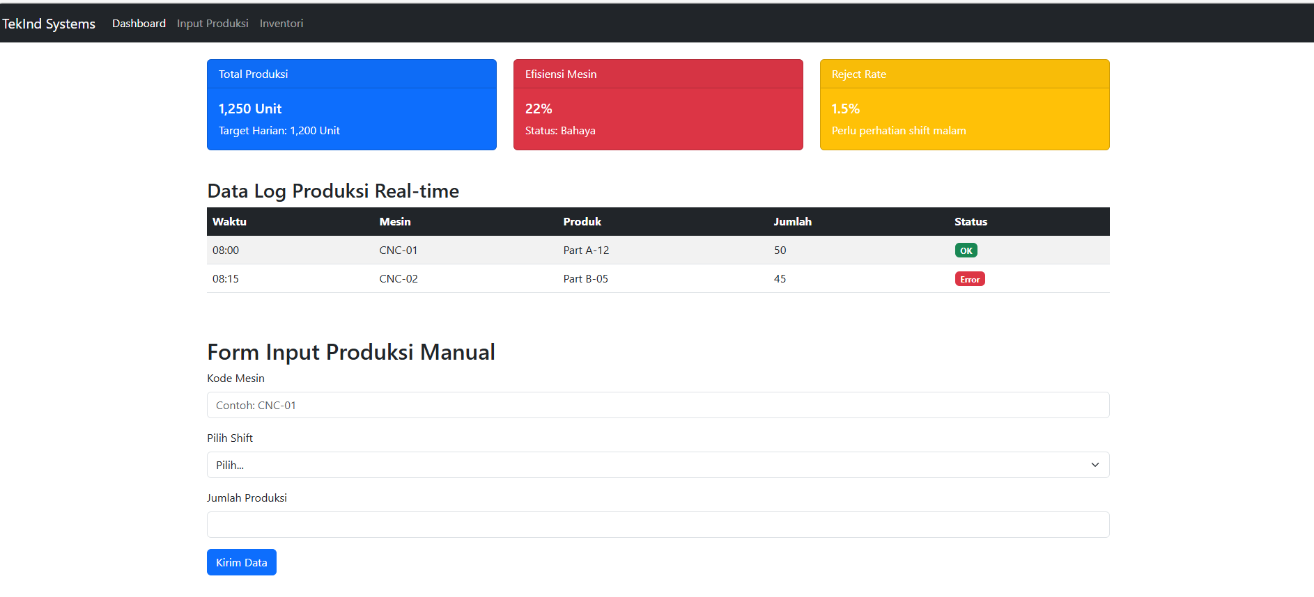
Gambar F.2 – Penambahan Max
F.3 Tugas Proyek Mini – Dashboard Layout
Deskripsi proyek mini:
Kaitannya dengan system pada industry, membuat halaman HTML baru bernama `dashboard_inventori.html`dengan struktur dashboard menggunakan Bootstrap Grid. Dengan Bagian atas berjudul "Gudang Bahan Baku". Bagian kiri (4 kolom): Form Stok Masuk (Input nama barang, qty, supplier). Kemudian Bagian kanan (8 kolom): Tabel stok berisi Nama barang, Qty, Supplier, status, dan aksi.

Penjelasan pendekatan/solusi yang digunakan:
Menggunakan navigasi yang sama dengan sebelumnya, memanggil bootstrap, memberikan judul Gudang bahan baku, kemudian mengatur 2 kolom:
4 kolom pada form stok masuk, pemberian label untuk nama barang, Quantity, Supllier, kemudian 8 kolom dengan tabel nama kolom <th> Nama barang, QTY, Supllier, Status, Aksi. Memberikan komponen interaktif dropdown dengan script.

Kode Utama:
<!DOCTYPE html>
<html lang="id">
<head>
<meta charset="UTF-8">
<meta name="viewport" content="width=device-width, initial-scale=1.0">
<title>Dashboard Inventori - Gudang Bahan Baku</title>

<!-- Bootstrap CSS -->
<link href="https://cdn.jsdelivr.net/npm/bootstrap@5.3.0/dist/css/bootstrap.min.css" rel="stylesheet">
<link rel="stylesheet" href="style.css">
</head>

<body>

<!-- Navbar -->
<nav class="navbar navbar-expand-lg navbar-dark bg-dark">
<div class="container-fluid">
<a class="navbar-brand" href="#">TekInd Systems</a>
<button class="navbar-toggler" type="button" data-bs-toggle="collapse"
data-bs-target="#navbarNav">
<span class="navbar-toggler-icon"></span>
</button>
<div class="collapse navbar-collapse" id="navbarNav">
<ul class="navbar-nav">
<li class="nav-item">
<a class="nav-link" href="#">Dashboard Produksi</a>
</li>
<li class="nav-item">
<a class="nav-link active" href="#">Dashboard Inventori</a>
</li>
<li class="nav-item">
<a class="nav-link" href="#">Laporan</a>
</li>
</ul>
</div>
</div>
</nav>

<header class="text-center mt-3">
<p class="author">Oleh: Aisyah Ayu Salsabila 23051430001</p>
</header>

<div class="container mt-4">

<!-- Judul Dashboard -->
<div class="p-4 mb-4 bg-primary text-white rounded text-center">
<h2>Gudang Bahan Baku</h2>
<p class="mb-0">Dashboard Inventori</p>
</div>

<!-- Layout 2 Kolom -->
<div class="row">

<!-- KIRI (4 Kolom) -->
<div class="col-md-4">
<div class="card shadow">
<div class="card-header bg-success text-white">
Form Stok Masuk
</div>
<div class="card-body">
<form>
<div class="mb-3">
<label class="form-label">Nama Barang</label>
<input type="text" class="form-control" placeholder="Contoh: Benang obras">
</div>

<div class="mb-3">
<label class="form-label">Quantity</label>
<input type="number" class="form-control" placeholder="Masukkan jumlah">
</div>

<div class="mb-3">
<label class="form-label">Supplier</label>
<input type="text" class="form-control" placeholder="Nama supplier">
</div>

<button type="submit" class="btn btn-primary w-100">
Tambah Produk
</button>
</form>
</div>
</div>
</div>

<!-- KANAN (8 Kolom) -->
<div class="col-md-8">
<div class="card shadow">
<div class="card-header bg-dark text-white">
Tabel Stok Saat Ini
</div>
<div class="card-body">
<table class="table table-striped table-hover table-bordered">
<thead class="table-secondary">
<tr>
<th>Nama Barang</th>
<th>Qty</th>
<th>Supplier</th>
<th>Status</th>
<th>Aksi</th>
</tr>
</thead>
<tbody>
<tr>
<td>Benang</td>
<td>120</td>
<td>PT pintal nusantara</td>
<td><span class="badge bg-success">Tersedia</span></td>
<td>
<button class="btn btn-sm btn-warning">Edit</button>
<button class="btn btn-sm btn-danger">Hapus</button>
</td>
</tr>
<tr>
<td>Kain Keras</td>
<td>20</td>
<td>CV Sukini</td>
<td><span class="badge bg-warning">Menipis</span></td>
<td>
<button class="btn btn-sm btn-warning">Edit</button>
<button class="btn btn-sm btn-danger">Hapus</button>
</td>
</tr>
<tr>
<td>Sifon</td>
<td>5</td>
<td>PT Pelangi Mencari Cinta</td>
<td><span class="badge bg-danger">Hampir Habis</span></td>
<td>
<button class="btn btn-sm btn-warning">Edit</button>
<button class="btn btn-sm btn-danger">Hapus</button>
</td>
</tr>
</tbody>
</table>
</div>
</div>
</div>

</div>
</div>

<script src="https://cdn.jsdelivr.net/npm/bootstrap@5.3.0/dist/js/bootstrap.bundle.min.js"></script>

</body>
</html>

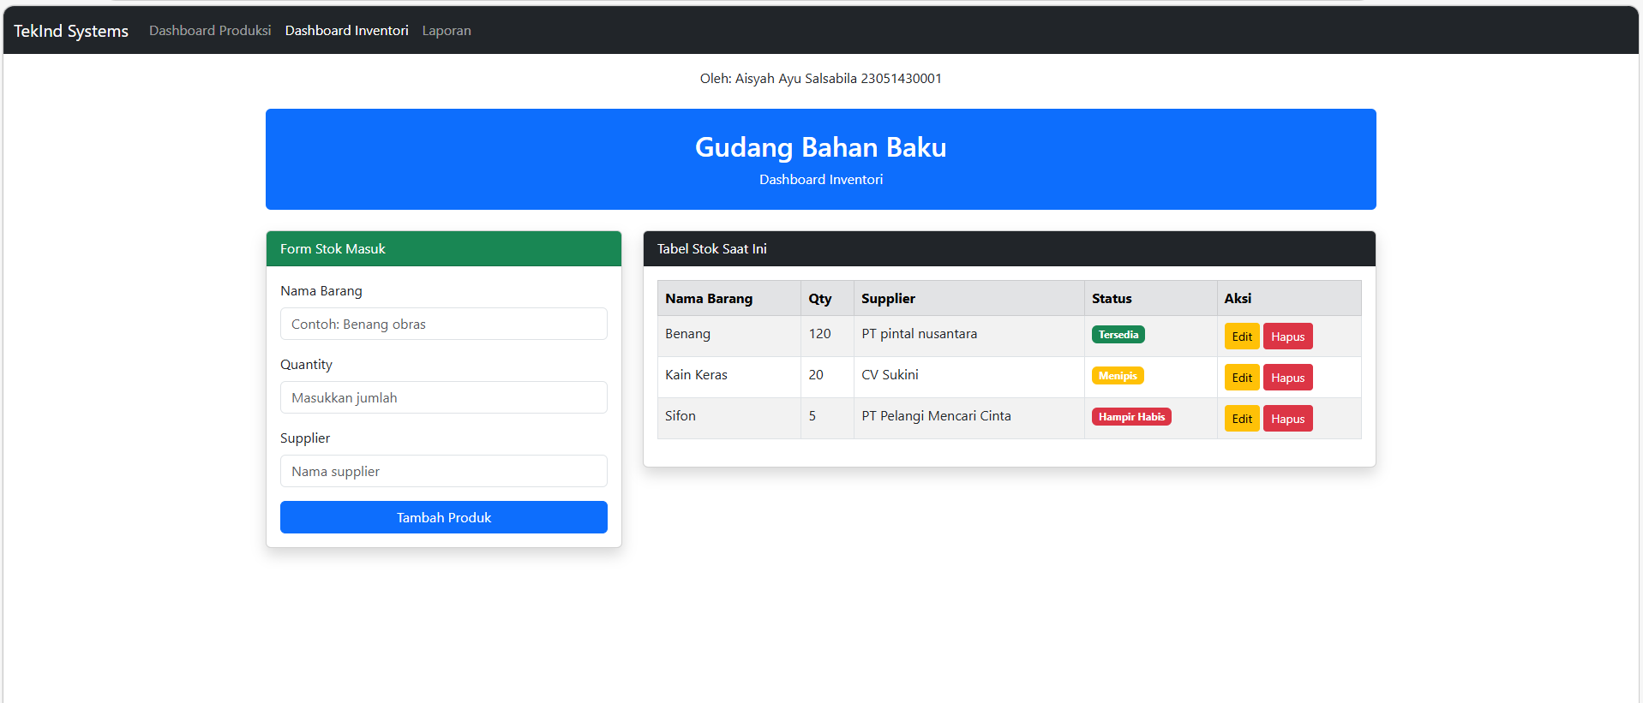
Gambar F.3 – Dashboard Bahan Baku

G. PEMBAHASAN

G.1 Analisis Kesesuaian Hasil dengan Teori
Sesuai, karena pengenalan terhadap pembuatan setiap label input didalam body, dengan judul terpisah header, kemudian memberikan tampilan memanggil bootstrap terdapat navigasi -form classes dari hasil perintah ketika dijalankan, membuktikan html bekerja dengan hasil layout yang sesuai.

G.2 Kendala yang Ditemukan dan Solusinya
Kendala / Error yang Ditemukan | Solusi yang Diterapkan
Pembuatan colom harus sesui col-md-8 sebelum pelabelan tiap variable  Tidak memunculkan tabel yang sesuai | Penyesuaian pemanggilan “col-md-…”

G.3 Kaitan dengan Penerapan di Industri
Kemudahan Sistem input data yang ketika didalam industry tidak selamanya manual, kemudahan ini memberikan input yang dibutuhkan didalam (form), Dalam bidang Industri hasil input sangat banyak membawa kemudahan dan lebih terstruktur. Memungkinkan colom yang lebih banyak, tampilan dashboard yang lebih kompleks

H. KESIMPULAN

1 | Teknik Industri akan mempelajari secara dasar namun tetap detail
2 | Bootstrap harus dipanggil sebagai fremwork CSS
3 | Mengatur struktur layout untuk tampilan dashbord
4 | Memudahkan proses coding tanpa membuat CSS satu persatu

I. DAFTAR PUSTAKA

No. | Referensi (Format APA 7th Edition)
[1] | Burhandenny, A. E. (2026). Manual Praktikum Aplikasi Web dan Mobile Semester Genap 2025/2026. Program Studi Teknik Industri, Universitas Negeri Yogyakarta.
[2] | Sastradipraja, C. K., & Munawar, Z. (2022). Konsep dasar teknologi web. Kaizen Media Publishing. https://books.google.co.id/books?id=E16YEAAAQBAJ
[3] | Santoso, M. F. (2025). Perbandingan Efektivitas Bootstrap dan Tailwind CSS dalam Pengembangan UI Web Responsif. 7(4), 489–497.
[4] | Santoso, M. F. (2025). Perbandingan Efektivitas Bootstrap dan Tailwind CSS dalam Pengembangan UI Web Responsif. 7(4), 489–497.
`

J. LEMBAR PENILAIAN DAN PENGESAHAN

RUBRIK PENILAIAN LAPORAN
Aspek Penilaian |  | Bobot
No. | Aspek Penilaian |  | Bobot (%) | Nilai (0-100) | Skor Akhir | Catatan Penilai
1 | Kelengkapan Isi (Semua bagian A–I terisi lengkap) |  | 20%
2 | Kualitas Dasar Teori (Ditulis dengan bahasa sendiri, relevan, minimal 3 paragraf) |  | 15%
3 | Dokumentasi Langkah Kerja (Kode & Screenshot sesuai, jelas, dan terbaca) |  | 25%
4 | Tugas/Latihan Mandiri (Semua latihan & proyek mini dikerjakan dan berfungsi) |  | 20%
5 | Pembahasan & Analisis (Kritis, mendalam, dan relevan dengan industri) |  | 15%
6 | Kesimpulan & Tata Bahasa (Spesifik, rapi, mengikuti format yang ditentukan) |  | 5%
TOTAL NILAI AKHIR |  |  | 100%

Mahasiswa    __________________________  Aisyah Ayu Salsabila  NIM: 23051430001 | Diperiksa oleh Asisten / Dosen  ________________________________  Dr. Eng. Ir. Aji Ery Burhandenny, S.T., M.AIT.  Tanggal: ______________________

PANDUAN DAN KETENTUAN PENGISIAN LAPORAN
Baca dengan seksama sebelum mengisi template laporan ini

1. Aturan Umum
a. | Laporan dikerjakan secara INDIVIDUAL, kecuali ada instruksi khusus dari dosen.
b. | Isi laporan harus merupakan hasil pekerjaan sendiri. Plagiarisme (menyalin laporan teman secara identik) akan mendapatkan nilai NOL (0) untuk kedua pihak.
c. | Bagian Dasar Teori HARUS ditulis dengan kalimat dan bahasa sendiri, bukan disalin mentah dari modul atau internet.
d. | Screenshot WAJIB memperlihatkan nama/NIM mahasiswa pada salah satu bagian tampilan (bisa di judul halaman web atau bagian lain) sebagai bukti keaslian pekerjaan.
e. | Semua teks dalam kotak yang berwarna abu-abu/biru muda dan bersifat miring adalah instruksi yang HARUS diganti dengan isi yang sesungguhnya.

2. Format File dan Ketentuan Pengumpulan
Hal | Ketentuan
Format File | Microsoft Word (.docx). Konversi ke PDF jika diminta dosen.
Nama File | Laporan_Modul[No]_[NIM]_[NamaLengkap].docx Contoh: Laporan_Modul02_12320001_AhmadDhani.docx
Ukuran Kertas | A4 (210 × 297 mm)
Margin | Atas: 3 cm | Bawah: 3 cm | Kiri: 4 cm | Kanan: 3 cm
Font Teks Isi | Arial, ukuran 11pt, spasi 1.15
Font Kode Program | Courier New, ukuran 10pt, latar gelap (sudah tersedia di template)
Batas Pengumpulan | 7 hari kalender setelah tanggal pelaksanaan praktikum
Media Pengumpulan | Github repository mahasiswa + konfirmasi email ke dosen
Subjek Email | [WebLab-No.Modul] NIM - Nama Lengkap Contoh: [WebLab-02] 12320001 - Ahmad Dhani

3. Kompilasi Laporan Akhir Semester
PENTING – LAPORAN AKHIR SEMESTER
Pada akhir semester, seluruh laporan modul (Modul 1–12, kecuali Modul 13 UTS dan Modul 16 UAS) akan dikompilasi menjadi SATU BERKAS LAPORAN AKHIR. Ketentuan kompilasi:

a. | Laporan setiap modul dicetak/disimpan sebagai satu dokumen terpisah sesuai template ini.
b. | Kompilasi disatukan dengan urutan: Halaman Cover Akhir → Daftar Isi → Laporan Modul 1 → Laporan Modul 2 → … → Laporan Modul 12 → Laporan Modul 14 & 15.
c. | Laporan UTS (Modul 13) dan UAS (Modul 16) dikumpulkan secara TERPISAH dengan ketentuan yang diumumkan saat ujian.
d. | Setiap laporan modul di dalam kompilasi diawali dengan halaman Cover (Bagian A di template ini) sebagai pemisah antar modul.
e. | Nama file laporan akhir: LaporanAkhir_[NIM]_[NamaLengkap].docx
f. | Laporan akhir dikumpulkan paling lambat H-3 sebelum UAS.

4. Ketentuan Pengumpulan via GitHub
PraktikumWebMob_TekInd_2026/
├── README.md
├── Laporan/
│ ├── Laporan_Modul01_[NIM].docx
│ ├── Laporan_Modul02_[NIM].docx
│ └── ... (dst hingga Modul 15)
├── Pertemuan01_[NIM]_[Nama]/
│ ├── index.html
│ └── style.css
├── Pertemuan02_[NIM]_[Nama]/
└── ... (dst)

Pastikan setiap Commit memiliki pesan yang deskriptif. Contoh: "Menambahkan Laporan Modul 02 – CSS Dasar". Lakukan Push ke GitHub setiap akhir praktikum.

5. Konsekuensi Keterlambatan Pengumpulan
Keterlambatan | Konsekuensi
1–2 hari | Pengurangan nilai 10% dari total skor laporan
3–4 hari | Pengurangan nilai 25% dari total skor laporan
5–7 hari | Pengurangan nilai 50% dari total skor laporan
> 7 hari | Laporan TIDAK DITERIMA (nilai 0) – wajib temui dosen untuk klarifikasi
Tidak dikumpulkan | Nilai laporan = 0, mahasiswa tidak diperkenankan mengikuti UAS

— Selamat mengerjakan —

